Консультация для родителей

«Как правильно общаться с ребенком».
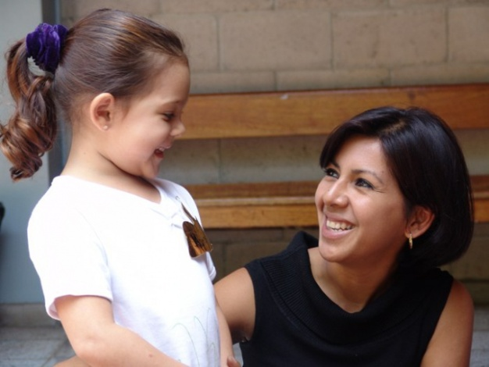
Подготовил:
педагог-психолог
МАДОУ ЦРР-д/с № 14
Чепрасова Л.В.

Общение играет важнейшую роль в развитии и воспитании ребенка. Грамотный диалог с ребенком поможет вам лучше понять друг друга, избежать многих проблем, и возможно стать хорошими друзьями.

Инструкция
1
Следите за своей интонацией, особенно при общении с малышами. Крохи еще не понимают смысл многих фраз, но очень точно реагируют на интонацию, с которой вы их произносите. Разговаривайте с ребенком спокойно и дружелюбно, глядя ему в глаза. Желательно, чтобы ваши взгляды были на одном уровне.
2
Помните, что есть запретные слова, которые нельзя произносить даже машинально. «Ты лентяй и грязнуля!», «У тебя нет мозгов, если не можешь решить такую легкую задачу!», «Отстань, как ты мне надоел!» - подобные слова способны развить у малыша целый ряд комплексов. Они откладываются в подсознании ребенка и формируют его будущие личностные качества. Не нужно осуждать и оскорблять ребенка - ругайте его плохие поступки.
3
Перестаньте сравнивать вашего ребенка с другими детьми. «Вот Сережа закончил четверть хорошистом, а у тебя тройка по математике!», «Какая Леночка красивая, жаль о тебе такого не скажешь!». После подобных фраз у ребенка может возникнуть нездоровое соперничество, он начинает ревновать и сомневаться в том, что родители его любят независимо от успехов и достижений.
4
Мотивируйте своего ребенка, пробуждайте в нем стремление к новым победам и достижениям. «Какой красивый рисунок, да у тебя талант!», «Ты же умный мальчик, подумай, как поделить поровну конфеты на всех!», «Хороший результат, если немного постараешься, в следующий раз будет еще лучше!» - такие фразы вдохновляют ребенка и помогают ему поверить в себя.
5
Родители - живые люди со своими проблемами и эмоциями, а вспышки раздражения и гнева довольно часто вымещают на детях. Старайтесь вовремя гасить свой гнев, иначе вы нанесете ребенку психологический или даже физический вред. Не стесняйтесь признавать свои ошибки и просить прощения у ребенка за незаслуженную обиду.
6
Доверяйте своим детям, не отмахивайтесь от них, слушайте их, интересуйтесь их жизнью, планами и мечтами. Даже 20 минут искреннего дружеского общения в день помогут вам наладить контакт с ребенком, сохранить и укрепить связь «родители-дети».

